Муниципальное казённое общеобразовательное учреждение

«Горковская специальная(коррекционная ) общеобразовательная школа- интернат для обучающихся, воспитанников с ограниченными возможностями здоровья

*Доклад*

***"Нетрадиционные формы проведения занятий как фактор успешной социализации воспитанников с ОВЗ"***

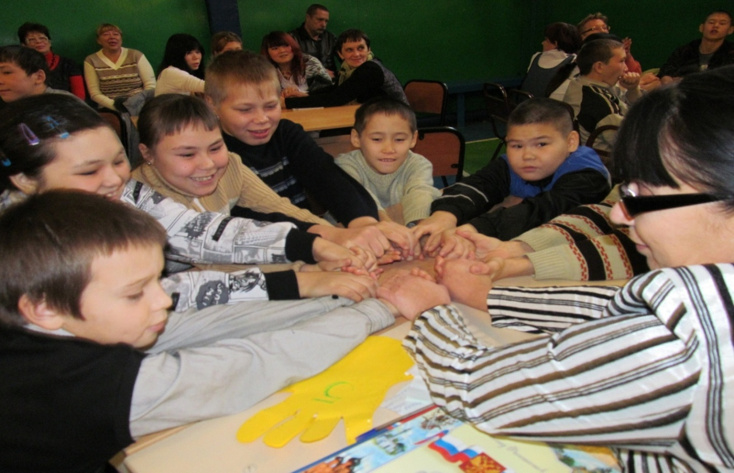 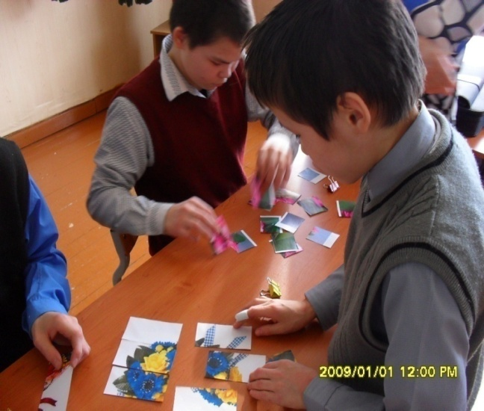

выполнила: воспитатель семейной группы

Тарасова Алена Анатольевна.

2015 г

*Основной закон детской природы состоит в том, что «дитя» требует деятельности беспрестанно и утомляется не деятельностью, а её однообразием и односторонностью. Неосознанно ребенок тянется к той деятельности, которая сулит ему возможности развития.*

*К.Д. Ушинский*

Каждого педагога волнуют такие вопросы: как сделать каждое занятие интересным, увлекательным, добиться того, чтобы он развивал познавательный интерес, творческую, мыслительную активность воспитанника. Современные педагоги постоянно ищут новые формы «оживления» процесса. Большой потенциал для решения этих задач содержат нетрадиционные формы и методы обучения и воспитания. Применение нетрадиционных методик помогает уйти от монотонности, авторитарности преподавания, позволяет учить детей в сотрудничестве, даёт возможность обучающимся раскрыться с новых сторон. Форм нетрадиционных занятий много Слайд№3

Нестандартное занятие – это импровизированное учебное занятие, имеющее нетрадиционную (не установленную) структуру.

Нетрадиционные занятия - одна из форм организации обучения и воспитания школьников. Эффективность нетрадиционных форм обучения и воспитания хорошо известна.   
 Каким бы опытным воспитатель или педагог не был, ему всегда приходится искать, думать, пробовать, чтобы сделать свои занятия интересными. Они приближают школьное обучение к жизни, реальной действительности. Дети охотно включаются в такие занятия, ибо нужно проявить не только свои знания, но и смекалку, творчество.   
 С помощью нетрадиционных занятий можно решить проблему дифференциации обучения, организации самостоятельной познавательной деятельности учащихся.

Слайд№4

***Признаки нетрадиционного занятия:***

* Несет элементы нового, изменяются внешние рамки, места проведения.
* Используется внепрограммный материал, организуется коллективная деятельность в сочетании с индивидуальной.
* Привлекаются для организации занятия люди разных профессий.
* Эмоциональный подъем учащихся через оформление кабинета, доски, использование музыки, видео.
* Организация и выполнение творческих заданий.
* Обязательный самоанализ в период подготовки к занятию, на занятии и после его проведения.
* Обязательно создается временная инициативная группа из учащихся для подготовки занятия.
* Обязательное планирование занятия заранее.
* Четко определять 3-и дидактические задачи.
* Творчество учащихся должно быть направлено на их развитие.

**Слайд№5**

**Нетрадиционные формы деятельности**,

которые стали использоваться в последнее время на практике:

* Интегрированные занятия, основанные на меж предметных связях;
* Занятие – соревнование, конкурсы, турниры, викторины и т.д.;
* Занятия, основанные на методах общественной практики: репортаж, интервью, изобретение, комментарий, аукцион, митинг, устный журнал, газета и т.д.;
* Занятия на основе нетрадиционной организации учебного материала: презентация, проекты, выставки, исповедь и т.д.;
* Занятия – фантазии: сказка, сюрприз, приключение и т.д.;
* Занятия, основанные на имитации общественной деятельности: суд, следствие, учебный совет, парламент и т.д.

Слайд№6

**Методика подготовки и проведения занятия в нетрадиционной форме**

* Нецелесообразно слишком часто обращаться к подобным формам, т.к. это может привести к потере устойчивого интереса к предмету и процессу учения;
* Необходимо очень тщательно продумывать цели обучения и воспитания, которые ставятся на нетрадиционном занятии;
* Нетрадиционное занятие должно быть занимательным;
* На нетрадиционном занятие должна царить, атмосфера добра, творчества, радости.

Слайд№7

Подготовка и проведение занятия в любой нетрадиционной форме состоит из четырех этапов:

* 1. Замысел.
* 2. Организация.
* 3. Проведение.
* 4. Анализ.слайд№8

В основе многообразных форм занятий имеются – общие **характеристики:**

* Каждое занятие имеет цель, конкретное содержание, определенные методы организации деятельности;
* Любое занятие имеет определенную структуру, т.е. состоит из отдельно взаимосвязанных этапов;
* Построение занятия осуществляется в определенной логике, зависящей от его цели и типа.

Нестандартные занятия, необычные по замыслу организации, методике проведения, больше нравятся детям, чем будничные учебные занятия со строгой структурой и установленным режимом работы. Поэтому практиковать такие занятия следует всем педагогам, но превращать их в главную форму работы, вводить их в систему нецелесообразно из-за большой потери времени, отсутствия большого познавательного труда, невысокой результативности. слайд№9

**Занятие – игра.**

Сюжетно-ролевая игра – социограмма. Игра со всеми ее атрибутами, переодеваниями, костюмами, фантазированием, актерством. Каждая игра должна иметь цель, реквизит и задание.

**Занятие – конкурс.** Слайд№10

дети тянут билеты и выполняют развивающие, творческие задания и работы, за что получают призы. В качестве судей выступает разновозрастная коллегия (возможно и педагоги). Слайд№11

**КТД (коллективное творческое дело).**

Это занятия рукоделия, занятие оформления открыток и картинок, занятие подготовки сценок, песен, танцев.

**Занятие в лесу, в поле, в селе.** Слайд№12

 Как хорошо пойти с детьми по дорожке туда, где есть старые дома с резными наличниками, или за околицу села, чтобы увидеть красоту природы и старый кедр, ручеек в лесу и тишину леса, и шорох ветра, и игру цвета осени или зимы, и ранней весны, и как было бы здорово. Если педагог мог бы рассказать историю и легенды этого края. Слайд№13

**Занятие системного воздействия на чувства ребенка.**

На этом занятии используется тактильный контакт, (дети берутся за руки или садятся близко друг к другу). Магнитофонные записи, записаны изучаемые тексты, изображения, карты, схемы на доске, хоровое говорение вслух, сопровождающее движение (при произнесении текстов хлопки руками, подпрыгивание, повороты). слайд№14

**Чаепитие**– обладает большой силой, создает особую психологическую атмосферу, смягчает взаимные отношения, раскрепощает; слайд№15

**Рекомендации:**

Нетрадиционные занятия  - это всегда занятия – праздники, на которых активны все и каждый имеет возможность проявить себя;

Нетрадиционные занятия, как правило, следует проводить в качестве итоговых при обобщении, систематизации, закрепление знаний, умений и навыков;

Занятия по воспитанию являются комплексными – на них используются различные виды деятельности как теоретического, так и практического характера:

Слайд№16-17

**Практическая работа по теме « Трудовое воспитание и профориентация детей с ОВЗ»**

В своей работе, в проведении занятий, применяю занятия-фантазии: сказка. Эта нетрадиционная форма деятельности.

Где предлагаю рассмотреть детям отрывок из сказки А.С. Пушкина «Сказка о царе Салтане», («Сказка о рыбке и рыбке») .

Цель: - формировать умение воссоздавать художественные образы, анализировать поступки героев.

Задачи:

* развивать навыки наблюдать за употреблением знаков препинания, указывать паузы и выделять логические ударения)
* воспитывать непримиримое отношение к зависти, хитрости, злобе. Способствовать воспитанию чувства любви к ближнему, незлобливость, добросердечности и умению прощать.
* ознакомление с миром профессий доступным выпускникам коррекционной школы. Слайд№18

Сначала даётся общая информация об авторе, о его сказках, которые предстоит угадать по иллюстрациям.  
Когда дается задание по теме занятия, детям предстоит составить, по памяти строки из сказок. Кроме того, дети должны показать движениями знаки препинания, рассказать о своих впечатлениях о профессии , в которых описывается в сказке.

[Сказка о царе Салтане](http://prezentacii.com/uploads/ppt/08-12/Skazka-care-Saltane.rar)

Три девицы под окном  
Пряли поздно вечерком.  
„Кабы я была царица, —  
Говорит одна девица, —

То на весь крещеный мир

Приготовила б я пир“.

„Кабы я была царица, —

Говорит ее сестрица, —

То на весь бы мир одна

Наткала я полотна“.

В заключение предлагаю проанализировать сказку:

– Каким был князь Гвидон? **Добрым, умным, внимательным**. Он очень любил своих родителей и хотел, чтобы они были вместе**. Находчивым,** придумал, как сделать так, чтобы отец приехал. Он даже маме не говорил, что видел отца, что тот скоро приедет.Князь Гвидон**гостеприимный.**

– А царевна лебедь ? Она**добрая, нежная, отзывчивая**. Она**скромная**, только в последний момент Гвидон узнаёт, что Лебедь – царевна, а  не птица. Хоть она и сказочная птица, она этим не гордится. Не показывает своего превосходства над князем и его матушкой. Князь Гвидон и царевна Лебедь – главные герои, на которых стремились быть похожими люди.

Чему учит нас сказка? (Какими нам быть, как себя вести и общаться с другими людьми.)

Затем предлагаю детям, обсудить о каких профессиях в сказке идет речь (ткачиха, повариха), о востребованности этих профессий.

ИТОГ

И в заключении стоит отметить, что педагог, владеющий современными подходами к нетрадиционным формам проведения занятий, сможет более эффективно применить их в своей работе для успешной социализации воспитанников с ОВЗ.